# Banco de dados semiestruturado local

1. Instale a dependência sembast no projeto através do comando:

flutter pub get sembast

1. Criar a classe abstrata para as operações de crud (Criar,recuperar, atualizar,deletar ).

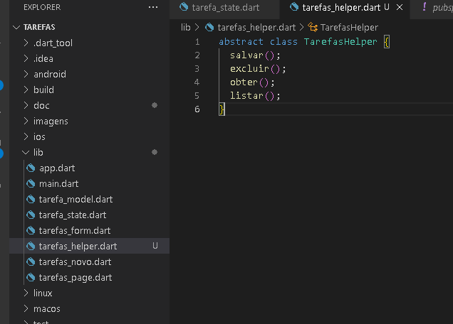

1. Usar um objeto da classe abstrata TarefasHelper no TarefasForm. Uma classe abstrata permite declarar métodos sem tê-los implementados.

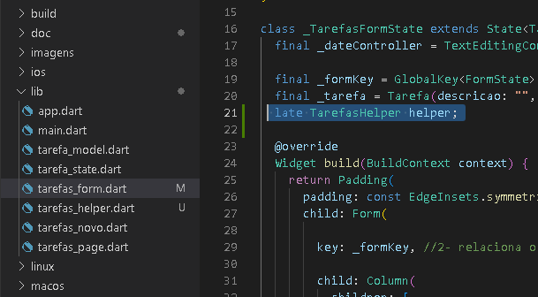4) Chame método salvar do objeto “helper” que irá persitir o objeto da tarefa no banco de dados local:

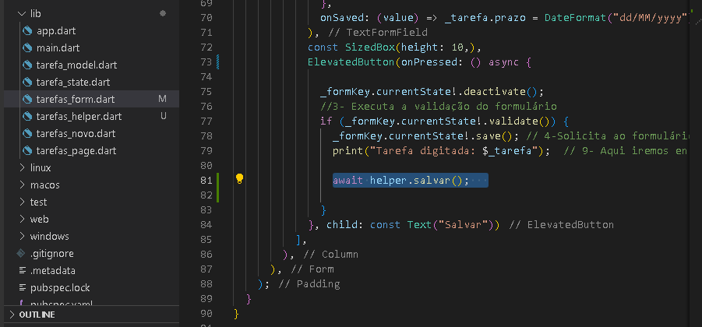

1. Criar a classe concreta TarefasHelperImpl, que irá herdar de TarefasHelper. Essa classe irá trabalhar com sembast:  
   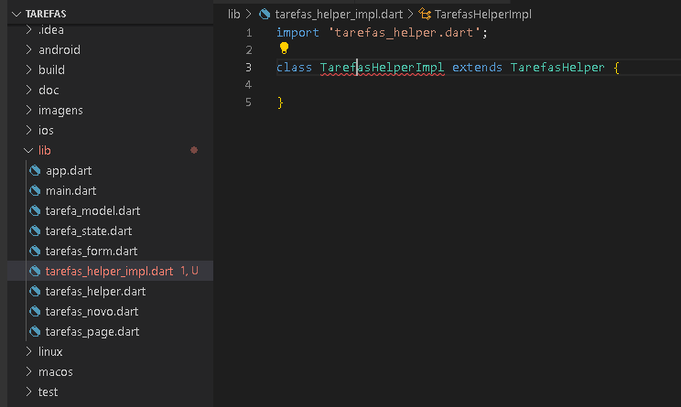
2. Implementar os métodos abstratos herdados:

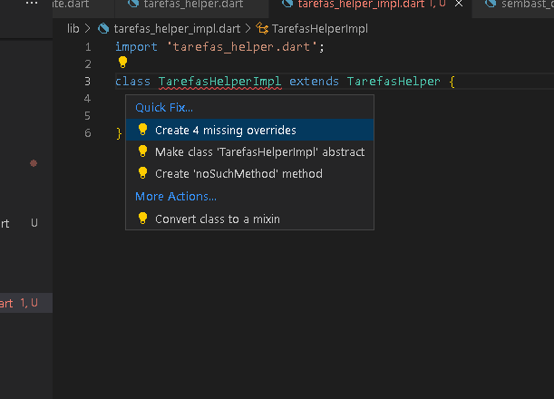

1. Criar uma classe para abrir o banco de dados sembast local “tarefas.db”, de forma singular, utilizando o padrão Singletone:

